Внеклассное мероприятие по финансовой грамотности 1 б класс.
ЗА ПОКУПКАМИ В СКАЗОЧНЫЙ ЛЕС.
Цели: 1)в игровой форме дать понятие о деньгах и их значении;
2)развивать навыки работы в паре;
3)учить договариваться
4)учить правильно расходовать деньги;
5)формировать умение учитывать важность и необходимость покупки;
6)формировать финансовую грамотность обучающихся.

Оборудование: презентация, мультимедиа, компьютер, «деньги», карточки с названием продуктов и с указанием их стоимости.

ХОД МЕРОПРИЯТИЯ
1.Организационный момент.
2.Активизация деятельности.
-Ребята, знаете ли вы, что такое деньги и зачем они нужны?
-А откуда у ваших родителей деньги? А у вас?
-Как часто вы ходите в магазин по просьбе родителей? Что вы там покупаете?
-А хочется ли вам купить больше того, чем попросили вас родители? Почему вы не покупаете больше?
-Сегодня мы с вами будем учиться распоряжаться деньгами. Для этого мы отправимся в сказочный лес, где вас ждут герои одной из сказок. Они будут что-то продавать, а вы будете у них что-то покупать.
3.Объяснение правил игры.
Дети делятся на пары. У каждой пары 100 рублей (50 рублей, и 10рубХ5).
-У вас 100 рублей. Вы можете потратить их, купив у каждого героя по одному предмету. Каждый предмет стоит определенное количество денег, которые вы должны будете отдать ему. Постарайтесь распорядиться деньгами так, чтобы вы могли купить что-то у каждого героя. В конце нашего путешествия, посмотрим, кто что купил и сколько денег потратил.
4.Основной этап.
1)Понятия «деньги», «цена».
-Прежде нам что-то купить, необходимо выяснить, что такое деньги. Что такое Деньги? Есть два значения этого слова? Слайд 2
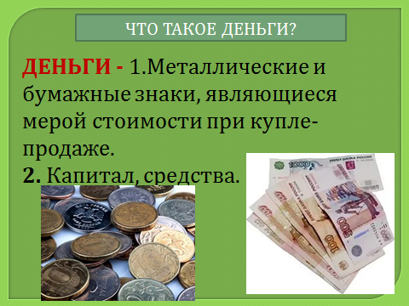
-Как понимаете 1(2) значение этого слова?
-Когда вы приходите в магазин, то на прилавках рядом с товарами вы видите ценник, на котором указана его цена, т.е. сколько он стоит. Слайд 3
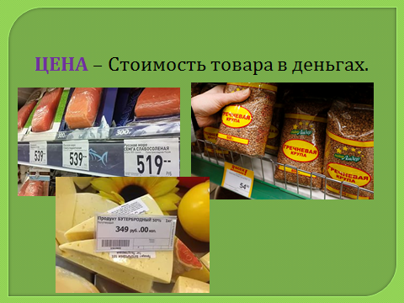
-Обычно указывают цену за 1 кг или за 1 предмет. Зачем надо знать цену товара?
2) «Отправляемся в путь»
-Итак, когда мы узнали, что такое деньги и цена, можно отправляться в путь. Готовы?
-Раз мы с вами путешествуем по сказке, давайте начнем наше путешествие, как сказку. С каких слов обычно начинается сказка? Как продолжим сказку?
Жили-были ребята из … (1-го класса). Надоело им сидеть в классе за партами. Они выбежали из класса на улицу, с улицы отправились в лес.
-На героя какой сказки вы похожи? (Колобок). Что произошло с Колобком в сказке?.
Идут ребята по лесу, песенки поют. Вдруг видят на дороге стоят пеньки, а возле них кто-то бегает. Кто же это?
-А кто вам первым попался, вы узнаете, когда отгадаете загадку. Слайд 4
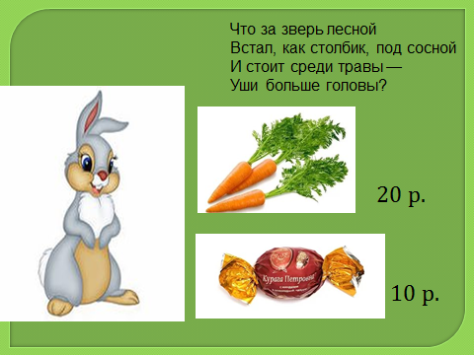
Вот и говорит ребятам заяц: «Продаю сладкую морковку и конфету. Что желаете купить?»
- Посмотрите на ценник, сколько стоит морковь и сколько стоит конфета? Что вы купите?
Ребята покупают выбранный продукт, платят за него деньги. Каждой паре дается карточка с надписью продукта и его стоимостью.
Сказали ребята зайцу «спасибо» и отправились дальше. Идут по лесной тропинке, и вдруг видят, стоит под елкой избушка. Решили ребята узнать, кто в этой избушке живет.
-Хотите узнать, кто там живет?. Тогда следующая загадка. Слайд 5
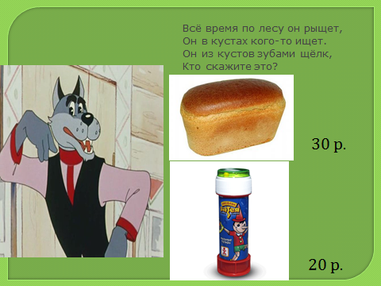
Испугались ребята, а волк им и говорит: «Не бойтесь! Не трону вас, если вы у меня что-нибудь купите. Вот хлебушек свежий, с хрустящей корочкой. А вот мыльные пузыри «Пиноккио». Большие пузыри надуваются». Посмотрели ребята, подумали и решили купить…
-Что же вы купите у волка? (Оплата товара, выдача карточки с надписью продукта и его стоимостью, дается сдача по необходимости: считается вместе с детьми).
Отправились ребята дальше. Идут по тропинке и видят большой, дом с резными окошками. Кто же в этом доме живет?
Слайд 6
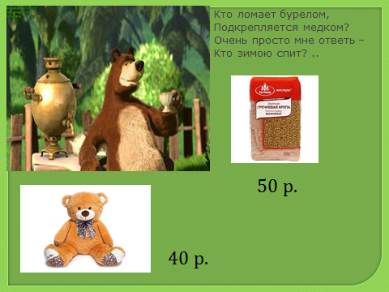
Очень обрадовался медведь гостям, за стол усадил, чаем с вареньем угостил. А затем предложил купить ребятам у него крупу. «Хороша нынче греча, и дешевле, чем в магазине!», - говорит медведь. «А вот сувенир – медвежонок. Он будет вам напоминать обо мне». В раздумьях ребята. Подумали, подумали и решили купить…
-Что купите у медведя? (Оплата товара, выдача карточки с надписью продукта и его стоимостью, дается сдача по необходимости: считается вместе с детьми).
Попрощались ребята с медведем. Поблагодарили за угощение и отправились дальше. Долго ли, коротко ли шли они, вдруг увидели, кто-то замелькал за елочками. Подошли ближе и увидели…
Слайд 7 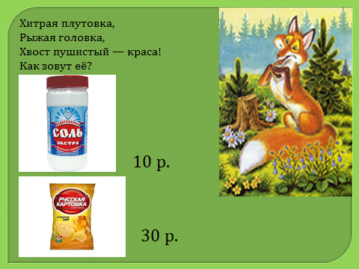
А лисонька ребят увидела, вокруг них забегала, сладким голосом заговорила: «Ах, какие гости! Как я вам рада! Проходите, проходите, гости дорогие! Посмотрите, что у меня есть. Вот соль. Очень солёная. Не знаю, нужна ли она вам?! А вот Чипсы . Вкусные-превкусные, пальчики оближешь. Что же гости дорогие пожелаете?» Задумались ребята, что же важнее купить. И решили купить…
-Что купите у лисы? ((Оплата товара, выдача карточки с надписью продукта и его стоимостью, дается сдача по необходимости: считается вместе с детьми).
Попрощались ребята и с лисой и пошли дальше. Вскоре показалась школа. Ребята уставшие, но с покупками вернулись в класс.
3)Обсуждение важности и необходимости сделанных покупок.
-Давайте посмотрим, кто с какими покупками вернулся. Какой набор продуктов у вас получился?
-Какова общая стоимость ваших покупок?
-Какова важность и ценность ваших покупок?
-Можно ли, используя эти продукты, быть сытым? Или вы останетесь голодными?
-Какой набор продуктов был бы самым полезным? (хлеб, крупа, соль, морковь) Слайд 8
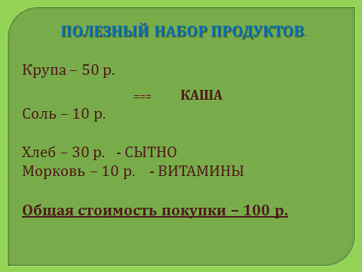
-Важные и полезные покупки вы сделали? Почему?
-Что, в первую очередь, надо учитывать при покупке чего-либо?
5.Итог.
-Понравилось путешествие?
-Что вы усвоили из этого путешествия?

50 рублей | 50 рублей | 50 рублей | 50 рублей | 50 рублей
10 рублей | 10 рублей | 10 рублей | 10 рублей | 10 рублей
10 рублей | 10 рублей | 10 рублей | 10 рублей | 10 рублей
10 рублей | 10 рублей | 10 рублей | 10 рублей | 10 рублей
10 рублей | 10 рублей | 10 рублей | 10 рублей | 10 рублей
10 рублей | 10 рублей | 10 рублей | 10 рублей | 10 рублей
10 рублей | 10 рублей | 10 рублей | 10 рублей | 10 рублей
10 рублей | 10 рублей | 10 рублей | 10 рублей | 10 рублей
10 рублей | 10 рублей | 10 рублей | 10 рублей | 10 рублей
10 рублей | 10 рублей | 10 рублей | 10 рублей | 10 рублей

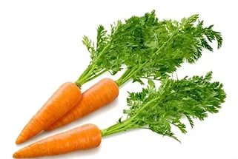
 | 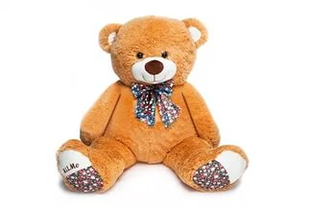
 | 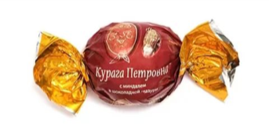
 |  | 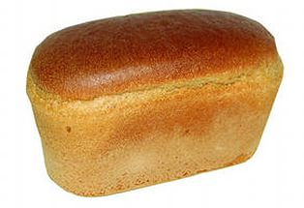
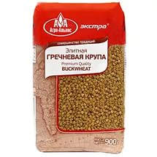 |  |  | 
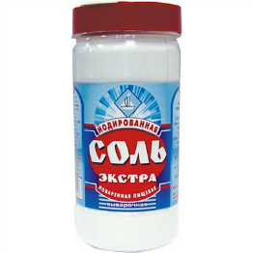
 |  |  | 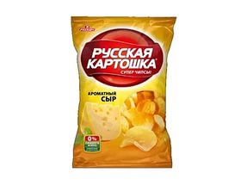

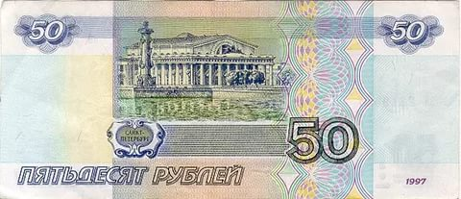 | 